II Karta aktywności fizycznej ucznia
Data rozpoczęcia 06.04.2020 – Data zakończenia 19.04.2020
Ćwiczenie | 1.Pompki z podparciem  ilosć powtórzeń | 2.Brzuszki  ilość powtórzeń | 3.Plank bokiem  ilość serii/czas | 4.Wykroki  ilość powtórzeń | 5.Skakanka  czas lub Ilość powtórzeń | Rozgrzewka 10min.
Na zakończenie 10 min. ćw. JOGA
(zdrowy kręgosłup)
……………………………………………..  Imię i nazwisko  Klasa………….  Waga…………  Wzrost……… | 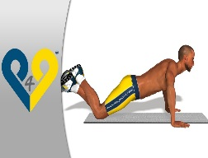 | 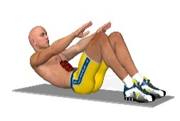 | 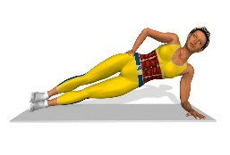 | 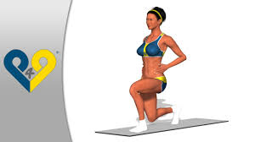 | 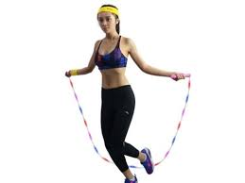 | Zaznaczamy X w dniu ćwiczenia jeśli wykonaliśmy Rozgrze-wkę oraz Y jeśli ćw. Jogi( zdrowy kręgosłup) na zakończenie
Poniedziałek

Wtorek

Środa

Czwartek

Piątek

Sobota

Niedziela
Poniedziałek
Wtorek
Środa
Czwartek
Piątek
Sobota
Niedziela
Dodatkowa aktywność fizyczna
opisz krótko jaka?

